Tiskani udžbenik: Glazbeni krug 3: Moja majka (stranica 56.)

Fonoteka: pjesma - Moja majka: M. Brajša-Rašan

<https://www.profil-klett.hr/sites/default/files/metodicki-kutak/03_22_track_22_1.mp3>

Fonoteka: matrica - Moja majka: M. Brajša-Rašan

<https://www.profil-klett.hr/sites/default/files/metodicki-kutak/03_23_track_23_1.mp3>

Fonoteka: skladba- Tata, ti me voliš: Miro i Alan Ungar

<https://www.profil-klett.hr/sites/default/files/metodicki-kutak/03_24_track_24_1.mp3>

poveznica: INTERAKTIVNI KOTAČ – Međunarodni dan obitelji – aktivnosti za cijelu obitelj

<https://wordwall.net/hr/resource/2239764>

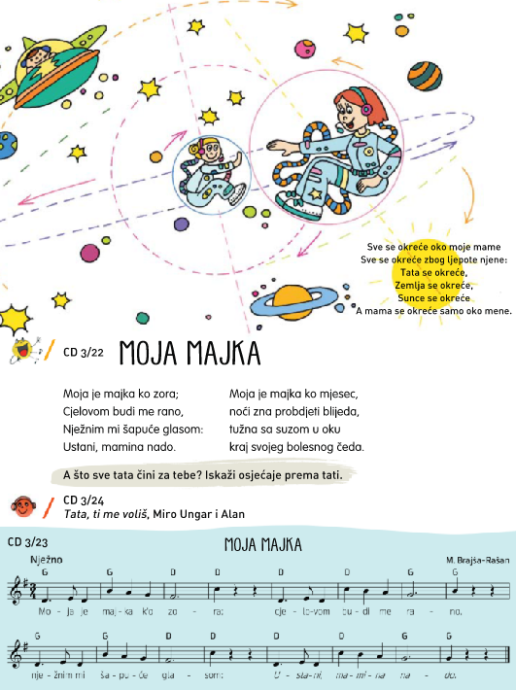

Pročitaj pjesmu Moja mama autora Enesa Kiševića.

Moja mama

Sve se okreće oko moje Mame,

sve se okreće zbog ljepote njene:

Tata se okreće,

Zemlja se okreće,

Sunce se okreće

A Mama se okreće samo oko mene.

Pogledaj sliku u udžbeniku na stranici 56.

Što je prikazano na slici ? Kako doživljavaš majčinu brigu? U kojoj si ju situaciji doživio? Kako se možete zahvaliti majci za njezinu brigu i ljubav koju ti pružaju? Možeš joj otpjevati pjesmu koji ćeš danas naučiti!

Poslušaj pjesmu na poveznici i pokušaj ju naučiti (Pjevaj ju dva po dva stiha. Pusti pjesmu, zatim nakon dva stiha pauziraj te ponovi što si čuo.)

POVEZNICA: pjesma - Moja majka: M. Brajša-Rašan

<https://www.profil-klett.hr/sites/default/files/metodicki-kutak/03_22_track_22_1.mp3>

Odgovori usmeno na pitanja.

Kojim je osjećajima pjesma ispunjena. Znaš li što znači ora (rano jutro) i cjelov (poljubac).

Možeš li objasniti frazu: Majka kao zora, majka ko mjesec.

Kada naučiš riječi pjesme pokušaj ju pjevati uz matricu.

POVEZNICA: matrica - Moja majka: M. Brajša-Rašan

<https://www.profil-klett.hr/sites/default/files/metodicki-kutak/03_23_track_23_1.mp3>

U petak obilježavamo međunarodni dan obitelji. Tvoja uža obitelj su tvoji roditelji, otac i majka.

Što sve tata čini za tebe? Kakva je tatina ljubav nakon dječjih (tvojih) nestašluka? U čemu vam je otac uzor? Poslušaj skladbu na poveznici.

POVEZNICA: Tata, ti me voliš: Miro i Alan Ungar

<https://www.profil-klett.hr/sites/default/files/metodicki-kutak/03_24_track_24_1.mp3>

Odgovori usmeno na pitanja. Kakva je ljubav oca prema djetetu? Koji glasovi pjevaju pjesmu? Kako muški glas zvuči? Kako dječji glas zvuči?

Postoji li situacija u pjesmi u kojoj vidiš sličnost tate i sina s tobom i tvojim tatom?

Ako želiš možeš nacrtati svoj obiteljski grb. Grb često podsjeća na štit. Na njemu nacrtaj nešto što predstavlja tvoju obitelj.